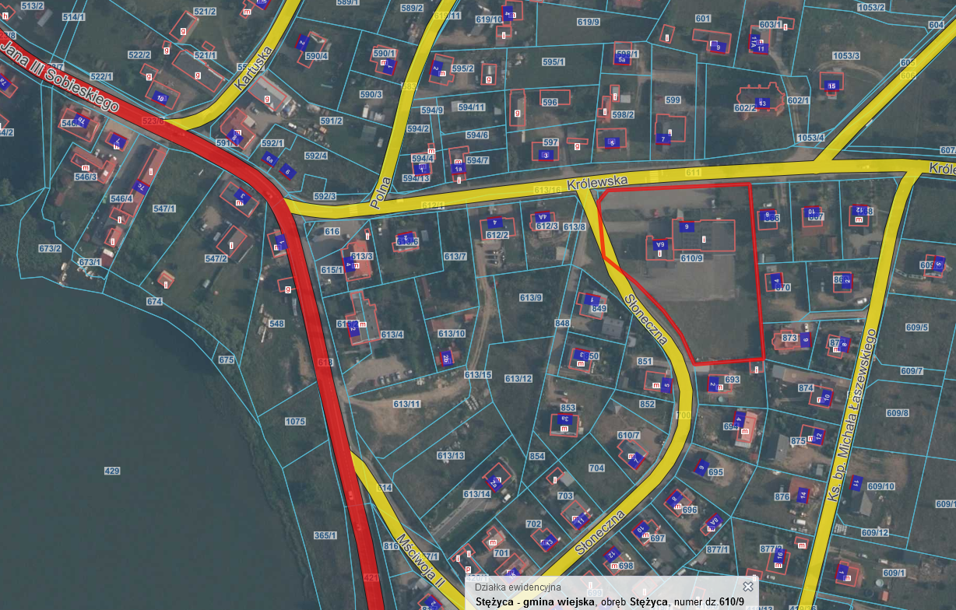

Działka nr 610/9 cz.

Obr. Stężyca